Практическая работа
Создание файлов:
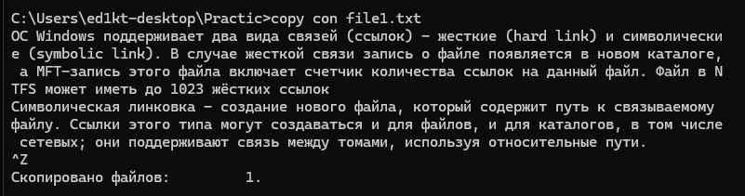
Файл file1.txt
Создание жёстких ссылок:
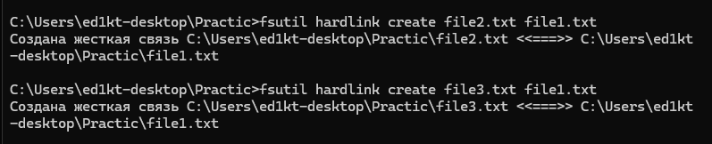
file2.txt и file3.txt
Создание символических ссылок:
file2.txt
folder2

Проверки:
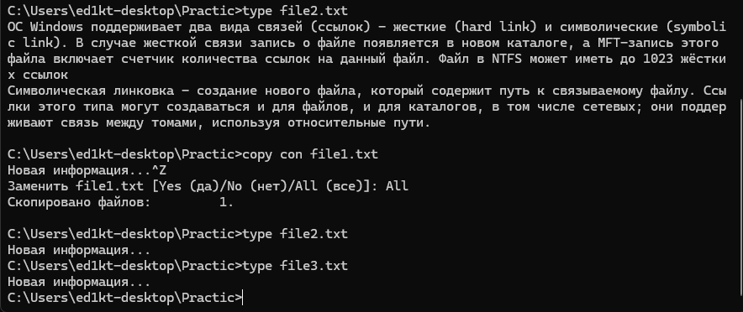
Изменения основного файла
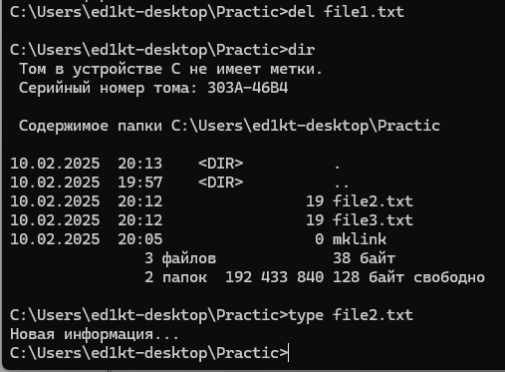
Удаление основного файла
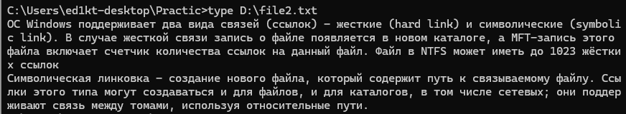
Проверка содержимого файла символической ссылки
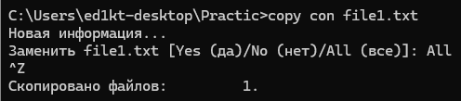
Изменение основного файла
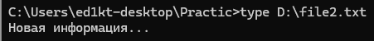
Проверка изменения файла по символической ссылки
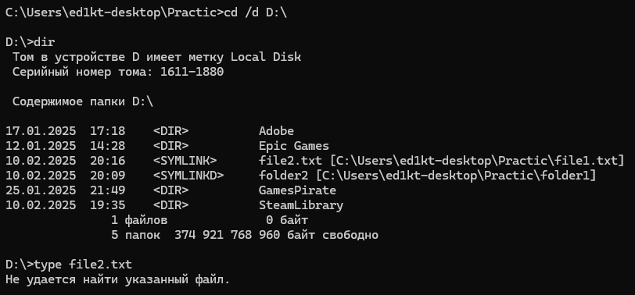
Удаления основного файла и проверка файла символической ссылки
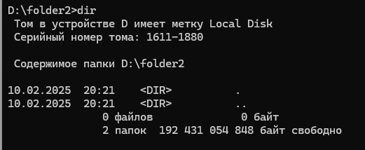
Проверка изначального содержания папки симв ссылки
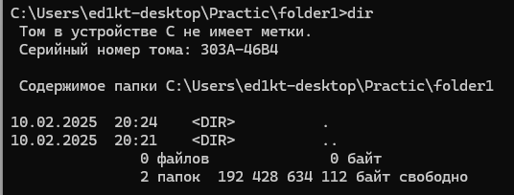
Проверка изначального содержания основной папки
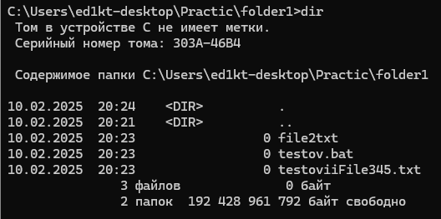
Добавления файлов в основную папку
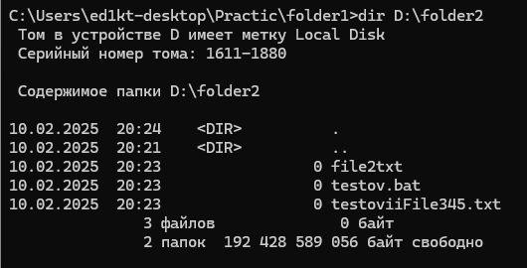
Проверка сожержимого папки по симв ссылки
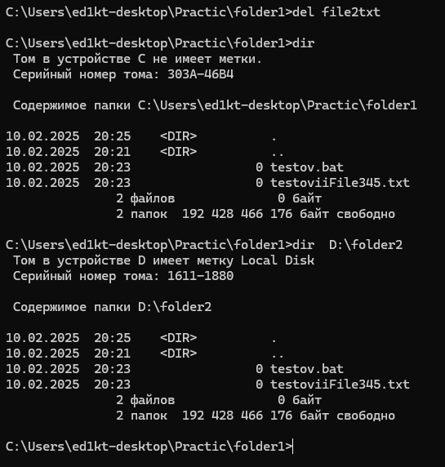
Удаление файла в основной папке и проверка содержимого папки по симв ссылки
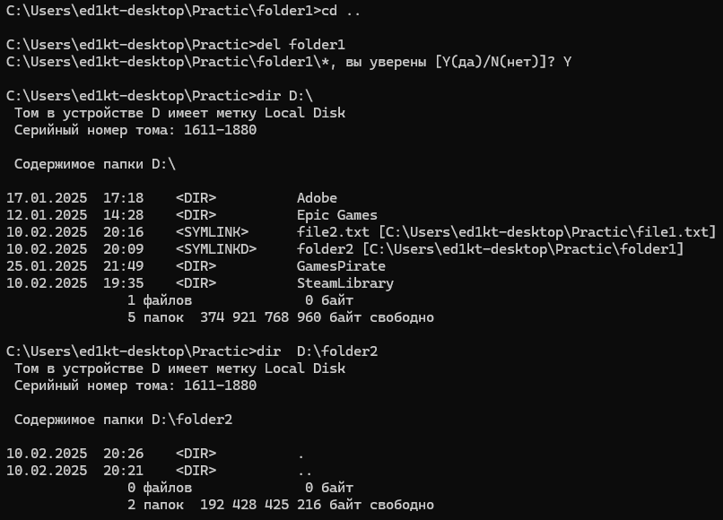
Удаление основной папки т проверка папки по симв ссылке

